# AWS CloudFront CDN

## 목차

AWS CloudFront CDN 1

목차 1

１ Cloud Front란 1

가) Cloud Front용어 1

나) (참조 : https://aws.amazon.com/ko/cloudfront/?nc2=h_m1 ) 1

２ Cloud Front 생성 1

가) Cloud Front 페이지 진입 1

나) Cloud Front 생성 2

## Cloud Front란

### Cloud Front용어

* + 1. 웹 사이트, API, 동영상 콘텐츠 또는 기타 웹 자산의 전송을 가속화하는 글로벌 콘텐츠 전송 네트워크 서비스

### (참조 : <https://aws.amazon.com/ko/cloudfront/?nc2=h_m1> )

## Cloud Front 생성

### Cloud Front 페이지 진입

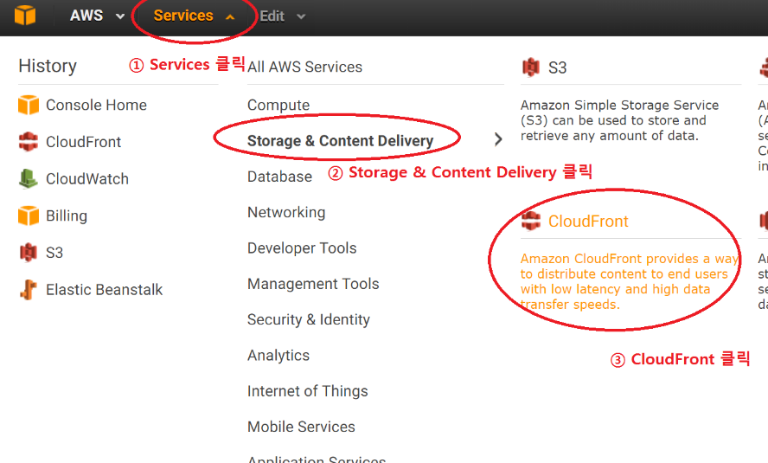

* + 1. Services 클릭한다.
    2. Storage & Content Delivery 클릭한다.
    3. CloudFront 클릭하여 CloudFront 페이지로 진입한다.

### Cloud Front 생성

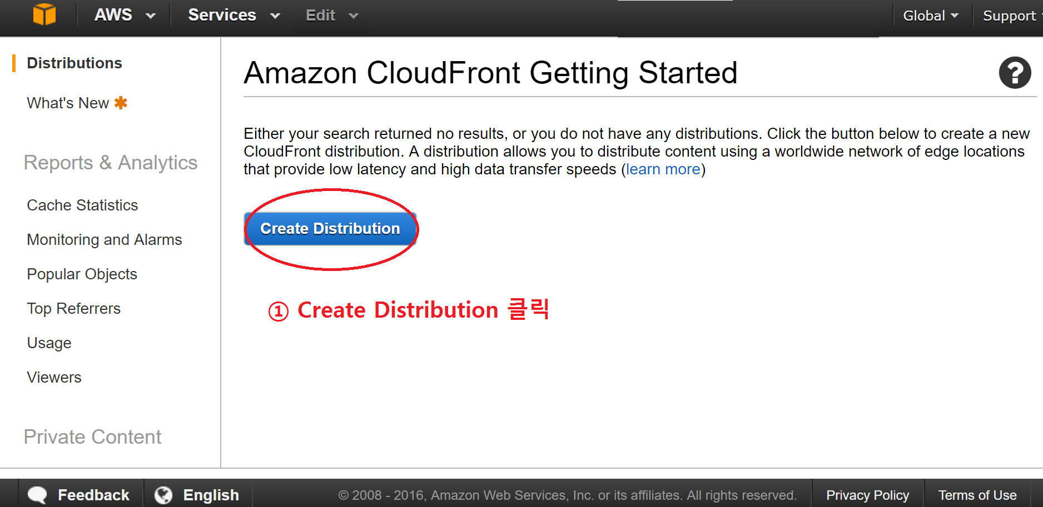

* + 1. Create Distribution 클릭하여 생성 팝업창을 킨다.

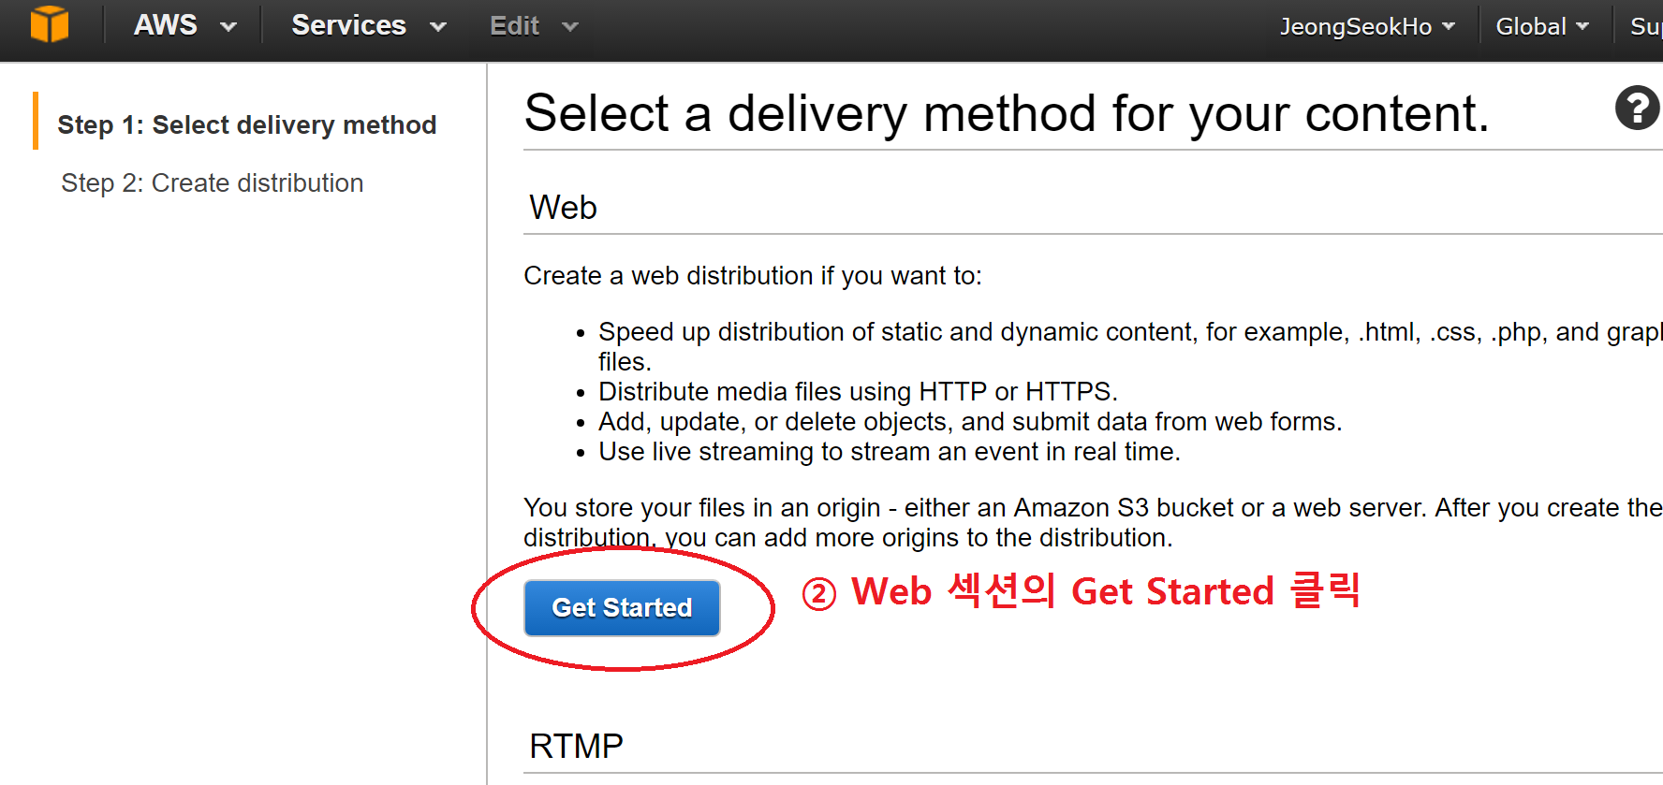

* + 1. Web 섹션의 Get Started 클릭하여 다음으로 이동한다.

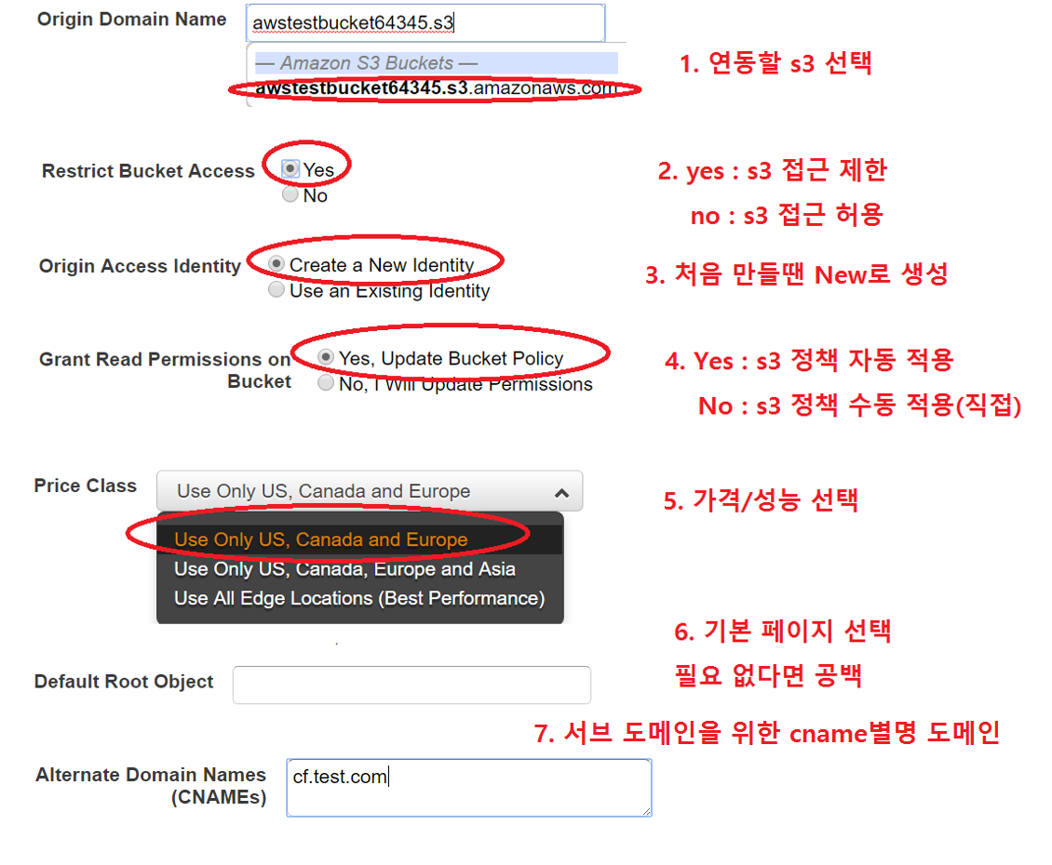

* + 1. 양식이 매우 많으나 위의 선택지만 적용해주면 된다. 더 자세한 사항은 [아마존 웹 서비스를 다루는 기술 : S3와 CloudFront 연동하기](http://pyrasis.com/book/TheArtOfAmazonWebServices/Chapter12/02) 에 나와있다. 각 항목별로 무엇을 의미하는지 한글로 번역까지 다 되어 있는 친절한 사이트이다.